
Отбасы және балалар саласында көрсетілетін мемлекеттік қызметтер регламенттерін бекіту туралы
Күшін жойған
Қарағанды облысының әкімдігінің 2015 жылғы 23 маусымдағы № 34/18 қаулысы. Қарағанды облысының Әділет департаментінде 2015 жылғы 30 шілдеде № 3355 болып тіркелді. Күші жойылды - Қарағанды облысы әкімдігінің 2018 жылғы 3 мамырдағы № 20/02 қаулысымен
Ескерту. Күші жойылды - Қарағанды облысы әкімдігінің 03.05.2018 № 20/02 (алғашқы ресми жарияланған күннен кейін күнтізбелік он күн өткен соң қолданысқа енгізіледі) қаулысымен.
Қазақстан Республикасының 2013 жылғы 15 сәуірдегі "Мемлекеттік көрсетілетін қызметтер туралы" Заңына, Қазақстан Республикасы Білім және ғылым министрінің 2015 жылғы 13 сәуірдегі № 198 "Отбасы және балалар саласында көрсетілетін мемлекеттік қызметтер стандарттарын бекіту туралы" бұйрығына сәйкес (нормативтік құқықтық актілерді мемлекеттік тіркеу Тізілімінде № 11184 болып тіркелген), Қарағанды облысының әкімдігі ҚАУЛЫ ЕТЕДІ:
1. Қоса берілген:
1) "Жетім баланы және (немесе) ата-анасының қамқорлығынсыз қалған баланы асырап алуға байланысты біржолғы ақшалай төлемді тағайындау" мемлекеттік көрсетілетін қызмет регламенті;
2) "Аз қамтылған отбасылардағы балалардың қала сыртындағы және мектеп жанындағы лагерьлерде демалуы үшін құжаттар қабылдау және жолдама беру" мемлекеттік көрсетілетін қызмет регламенті;
3) "Бала асырап алуға тілек білдірген адамдарды есепке қою" мемлекеттік көрсетілетін қызмет регламенті бекітілсін.
2. Осы қаулының орындалуын бақылау облыс әкімінің жетекшілік ететін орынбасарына жүктелсін.
3. Осы қаулы алғаш ресми жарияланған күннен кейін күнтізбелік он күн өткен соң қолданысқа енгізіледі.
Облыс әкімі | Н. Әбдібеков
Қарағанды облысы әкімдігінің
2015 жылғы 23 маусымдағы
№ 34/18 қаулысымен
бекітілген
"Жетім баланы және (немесе) ата-анасының қамқорлығынсыз қалған баланы асырап алуға байланысты біржолғы ақшалай төлемді тағайындау" мемлекеттік көрсетілетін қызмет регламенті
Ескерту. Регламент – жаңа редакцияда Қарағанды облысының әкімдігінің 01.09.2016 № 64/04 (алғашқы ресми жарияланған күнінен кейін күнтізбелік он күн өткен соң қолданысқа енгізіледі) қаулысымен.
1. Жалпы ережелер
1. "Жетім баланы және (немесе) ата-анасының қамқорлығынсыз қалған баланы асырап алуға байланысты біржолғы ақшалай төлемді тағайындау" мемлекеттік көрсетілетін қызметі (бұдан әрі – мемлекеттік көрсетілетін қызмет) облыстық маңызы бар қалалар мен аудандардың жергілікті атқарушы органдарымен көрсетіледі (бұдан әрі – көрсетілетін қызметті беруші).
Өтінішті қабылдау және мемлекеттік қызмет көрсетудің нәтижесін беру:
1) көрсетілетін қызметті берушінің кеңсесі;
2) "электрондық үкіметтің" www.e.gov.kz веб-порталы (бұдан әрі – портал) арқылы жүзеге асырылады.
2. Мемлекеттік қызметті көрсету нысаны – электрондық (толық автоматтандырылған) және (немесе) қағаз түрінде.
3. Мемлекеттік көрсетілетін қызмет көрсетудің нәтижесі – "Отбасы және балалар саласында көрсетілетін мемлекеттік қызметтер стандарттарын бекіту туралы" Қазақстан Республикасы Білім және ғылым министрінің 2015 жылғы 13 сәуірдегі № 198 бұйрығымен бекітілген (Нормативтік құқықтық актілерді мемлекеттік тіркеу тізілімінде № 11184 тіркелген) "Жетім баланы және (немесе) ата-анасының қамқорлығынсыз қалған баланы асырап алуға байланысты біржолғы ақшалай төлемді тағайындау" мемлекеттік көрсетілетін қызмет стандартына (бұдан әрі – Стандарт) 1-қосымшаға сәйкес нысан бойынша жетім баланы және (немесе) ата-анасының қамқорлығынсыз қалған баланы асырап алуға байланысты біржолғы ақшалай төлемді тағайындау туралы шешім.
Мемлекеттік қызмет көрсету нәтижесін ұсыну нысаны – электрондық және (немесе) қағаз түрінде.
Көрсетілетін қызметті алушы мемлекеттік көрсетілетін қызметті көрсету нәтижесі үшін қағаз жеткізгіште өтініш берген жағдайда мемлекеттік қызмет көрсету нәтижесі электрондық форматта ресімделеді, қағазға басып шығарылады, көрсетілетін қызметті берушінің уәкілетті тұлғасының қолымен және мөрімен расталады.
Порталда мемлекеттік қызмет көрсетудің нәтижесі көрсетілетін қызметті алушының "жеке кабинетіне" көрсетілетін қызметті берушінің уәкілетті адамының электрондық цифрлық қолтаңбасымен (бұдан әрі – ЭЦҚ) қол қойылған электрондық құжат нысанында жіберіледі және сақталады.
2. Мемлекеттік қызметтер көрсету процесінде көрсетілетін қызметті берушінің құрылымдық бөлімшелерінің (қызметкерлерінің) іс-қимыл тәртібін сипаттау
4. Мемлекеттiк қызмет көрсету бойынша рәсiмдi (iс-қимылды) бастауға жеке тұлғалардың өтінішіне қоса Стандарттың 9-тармағында көрсетілген қажетті құжаттардың немесе ЭЦҚ-мен қол қойылған электрондық құжат нысанындағы сұраныстың болуы негiздеме болып табылады.
5. Мемлекеттiк қызмет көрсету процесiнiң құрамына кiретiн рәсiмдердің (iс-қимылдардың) мазмұны:
1) көрсетілетін қызметті берушінің кеңсесі құжаттарды қабылдайды және оларды тіркеуді жүзеге асырады – 20 минут;
нәтиже – құжаттарды көрсетілетін қызметті берушінің басшысына бұрыштама қоюға жібереді;
2) көрсетілетін қызметті берушінің басшысы құжаттарды қарастырады және жауапты маманды анықтайды – бір жұмыс күні;
нәтиже – орындау үшін жауапты маманды анықтау;
3) жауапты маман құжаттардың Стандарттың 9-тармағында қойылатын талаптарға сәйкестігін қарайды және жетім баланы және (немесе) ата-анасының қамқорлығынсыз қалған баланы асырап алуға байланысты біржолғы ақшалай төлемді тағайындау туралы шешім жобасын Стандартқа 1-қосымшаға сай нысан бойынша дайындайды – 5 (бес) жұмыс күні;
нәтиже – көрсетілетін қызметті берушінің басшысына шешімді қол қоюға жіберу;
4) көрсетілетін қызметті берушінің басшысы шешімнің жобасын қарастырады және қол қояды – 1 (бір) жұмыс күні;
нәтижесі - мемлекеттік көрсетілетін қызмет нәтижесін көрсетілетін қызметті берушінің кеңсесіне тіркеуге жолдануы;
5) көрсетілетін қызметті берушінің кеңсесі көрсетілетін қызметті алушыға мемлекеттік қызметті көрсету нәтижесін жібереді - 15 (он бес) минут;
нәтижесі – көрсетілетін қызметті алушыға мемлекеттік қызмет көрсету нәтижесін беру.
3. Мемлекеттік қызметтерді көрсету процесінде көрсетілетін қызметті берушінің құрылымдық бөлімшелерінің (қызметкерлерінің) өзара іс-қимыл тәртібін сипаттау
6. Мемлекеттiк қызметті көрсету үдерісiне қатысатын құрылымдық бөлiмшелердiң (қызметкерлердiң) тiзбесi:
1) көрсетілетін қызметті берушінің кеңсе қызметкері;
2) көрсетілетін қызметті берушінің басшысы;
3) көрсетілетін қызметті берушінің жауапты маманы.
7. Әрбір рәсімнің (іс-қимылдың) ұзақтығын көрсете отырып, құрылымдық бөлімшелер (қызметкерлер) арасындағы рәсімдердің (іс-қимылдардың) реттілігін сипаттау:
1) көрсетілетін қызметті берушінің кеңсе қызметшісі бұрыштама қою үшін құжаттарды басшыға жолдайды - 20 (жиырма) минут;
2) көрсетілетін қызметті берушінің басшысы бұрыштама қояды, құжаттарды жауапты орындаушыға жолдайды - 1 (бір) жұмыс күні;
3) көрсетілетін қызметті берушінің жауапты маманы жетім баланы және (немесе) ата-анасының қамқорлығынсыз қалған баланы асырап алуға байланысты біржолғы ақшалай төлемді тағайындау туралы шешім жобасын әзірлейді – 5 (бес) жұмыс күні;
4) көрсетілетін қызметті берушінің басшысы жетім баланы және (немесе) ата-анасының қамқорлығынсыз қалған баланы асырап алуға байланысты біржолғы ақшалай төлемді тағайындау туралы шешім жобасына қол қояды - 1 (бір) жұмыс күні;
5) басшының қолы қойылған мемлекеттiк қызмет көрсету нәтижесін көрсетілетін қызметті алушыға жолдау – 15 (он бес) минут.
Ескерту. 7-тармақ жаңа редакцияда - Қарағанды облысы әкімдігінің 12.05.2017 № 29/07 (алғашқы ресми жарияланған күнінен кейiн күнтiзбелiк он күн өткен соң қолданысқа енгiзiледi) қаулысымен.
8. Мемлекеттік қызмет көрсету процесінде рәсімдердің (іс-қимылдардың) ретін, көрсетілетін қызметті берушінің құрылымдық бөлімшелерінің (қызметкерлерінің) өзара іс-қимылдарының толық сипаттамасы "Жетім баланы және (немесе) ата-анасының қамқорлығынсыз қалған баланы асырап алуға байланысты біржолғы ақшалай төлемді тағайындау" мемлекеттік көрсетілетін қызметтің осы регламентінің 1-қосымшасына сәйкес мемлекеттік қызмет көрсетудің бизнес-процестерінің анықтамалығында көрсетіледі.
4. "Азаматтарға арналған үкімет" мемлекеттік корпорациясымен және (немесе) өзге де көрсетiлетiн қызметтi берушiлермен өзара iс-қимыл тәртiбiн, сондай-ақ мемлекеттiк қызмет көрсету процесінде ақпараттық жүйелердi пайдалану тәртiбiн сипаттау
9. Мемлекеттік қызметтің портал арқылы көрсетілген жағдайында түсетін өтініштер және көрсетілетін қызметті беруші мен көрсетілетін қызметті алушы рәсімдерінің (іс-қимылдарының) бірізділігін тәртібін сипаттау:
1) көрсетілетін қызметті алушы порталда тіркеуді жеке сәйкестендіру нөмірінің (бұдан әрі - ЖСН), сонымен қатар парольдің көмегімен жүзеге асырады;
2) 1-процесс – көрсетілетін қызметті алушының қызмет алу үшін порталда ЖСН және парольді енгізуі (авторизация процесі);
3) 1-шарт – ЖСН мен пароль арқылы тіркелген көрсетілетін қызметті алушы туралы деректердің түпнұсқалығын порталда тексеру;
4) 2-процесс – көрсетілетін қызметті алушының құжаттарында бұзушылықтың болуына байланысты порталдың авторизациялаудан бас тарту туралы хабарламаны қалыптастыруы;
5) 3-процесс – көрсетілетін қызметті алушының осы регламентте көрсетілген қызметті таңдауы, қызметті көрсету үшін экранға сұраныс нысанын шығару және нысан талаптары мен оның құрылымын ескере отырып, көрсетілетін қызметті алушының нысанды толтыруы (деректерді енгізуі), қажетті құжаттардың электрондық түріндегі көшірмелерін сұраныс нысанына бекіту, сондай-ақ сұранысты куәландыру (қол қою) үшін көрсетілетін қызметті алушының ЭЦҚ-мен қол қойылған тіркеу куәлігін таңдауы;
6) 2-шарт – порталда ЭЦҚ тіркеу куәлігінің қолдану мерзімін және қайтарылған (күші жойылған) тіркеу куәліктерінің тізімінде жоқтығын, сондай-ақ сәйкестендіру деректерінің сәйкестігін (сұраныста көрсетілген ЖСН мен ЭЦҚ тіркеу куәлігінде көрсетілген ЖСН арасында) тексеру;
7) 4-процесс – көрсетілетін қызметті алушының ЭЦҚ расталмауына байланысты сұратылып жатқан қызметтен бас тарту жөнінде хабарламаны қалыптастыру;
8) 5-процесс – көрсетілетін қызметті беруші сұранысты өңдеуі үшін электрондық үкімет шлюзі (әрі қарай – ЭҮШ) арқылы көрсетілетін қызметті берушінің ЭЦҚ-мен куәландырылған (қол қойылған) электрондық құжаттарды (көрсетілетін қызметті алушының сұранысын) өңірлік электрондық үкімет шлюзі ақпараттық жұмыс орнына (әрі қарай – ӨЭҮШ АЖО) жіберу;
9) 3-шарт – көрсетілетін қызметті берушінің қызмет көрсету үшін көрсетілетін қызметті алушының қоса берілген құжаттарының сәйкестігін және негіздерін тексеруі;
10) 6-процесс – көрсетілетін қызметті алушының құжаттарында бұзушылықтың болуына байланысты сұратылып отырған қызметтен бас тарту жөнінде хабарламаны қалыптастыру;
11) 7-процесс – көрсетілетін қызметті алушының ӨЭҮШ АЖО қалыптастырған қызметтің нәтижесін (электрондық құжат нысанындағы хабарламаны) алуы.
10. Портал арқылы мемлекеттік қызметті көрсету кезінде қатыстырылған ақпараттық жүйелердің функционалдық өзара іс-қимылы осы регламентке 2-қосымшаға сай диаграммамен келтірілген.
"Жетім баланы және (немесе) ата-анасының қамқорлығынсыз қалған
баланы асырап алуға байланысты біржолғы ақшалай төлемді тағайындау"
мемлекеттік көрсетілетін қызмет
регламентіне 1-қосымша
"Жетім баланы және (немесе) ата-анасының қамқорлығынсыз қалған баланы асырап алуға байланысты біржолғы ақшалай төлемді тағайындау" мемлекеттік көрсетілетін қызметтің бизнес-процесстердің анықтамалығы
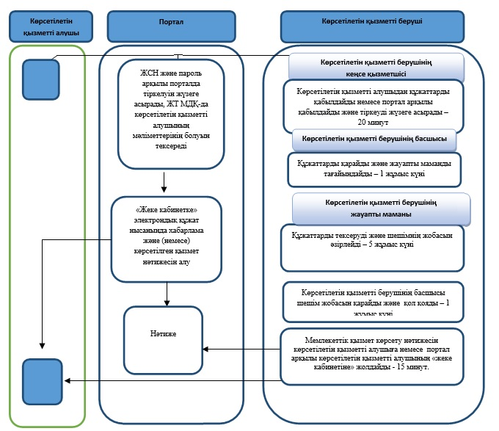

Шартты белгілер:

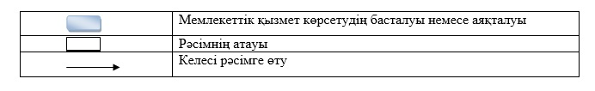

"Жетім баланы және (немесе) ата-анасының
қамқорлығынсыз қалған
баланы асырап алуға байланысты
біржолғы ақшалай төлемді тағайындау"
мемлекеттік көрсетілетін қызмет
регламентіне 2-қосымша
Портал арқылы мемлекеттік қызметті көрсету кезінде қатыстырылған ақпараттық жүйелердің функционалдық өзара іс-қимыл диаграммасы
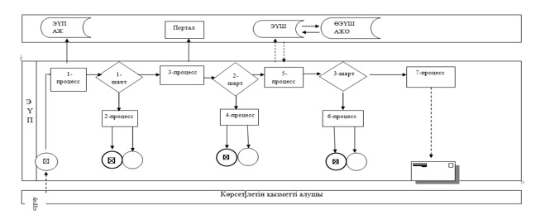

Шартты белгілер:

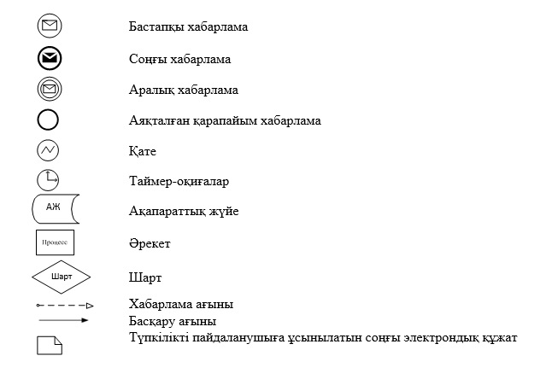

Қарағанды облысы әкімдігінің
2015 жылғы 23 маусымдағы
№ 34/18 қаулысымен
бекітілген
"Аз қамтылған отбасылардағы балалардың қала сыртындағы және мектеп жанындағы лагерьлерде демалуы үшін құжаттар қабылдау және жолдама беру" мемлекеттік көрсетілетін қызмет регламенті
1. Жалпы ережелер
1. "Аз қамтылған отбасылардағы балалардың қала сыртындағы және мектеп жанындағы лагерьлерде демалуы үшін құжаттар қабылдау және жолдама беру" мемлекеттік көрсетілетін қызмет (бұдан әрі – мемлекеттік көрсетілетін қызмет) Қарағанды облысы аудандары мен қалаларының жергілікті атқарушы органдарымен, білім беру ұйымдарымен көрсетіледі (бұдан әрі – көрсетілетін қызметті беруші).
Өтінішті қабылдау және мемлекеттік қызмет көрсетудің нәтижесін беру көрсетілетін қызметті берушінің кеңсесі арқылы жүзеге асырылады.
2. Көрсетілетін мемлекеттік қызметтің нысаны: қағаз жүзінде.
3. Көрсетілетін мемлекеттік қызметтің нәтижесі – Қазақстан Республикасы Білім және ғылым министрінің 2015 жылғы 13 сәуірдегі № 198 "Отбасы және балалар саласында көрсетілетін мемлекеттік қызметтер стандарттарын бекіту туралы" бұйрығымен (нормативтік құқықтық актілерді мемлекеттік тіркеу Тізілімінде № 11184 болып тіркелген) бекітілген "Аз қамтылған отбасылардағы балалардың қала сыртындағы және мектеп жанындағы лагерьлерде демалуы үшін құжаттар қабылдау және жолдама беру" мемлекеттік көрсетілетін қызмет стандартына (бұдан әрі – Стандарт) сәйкес, қала сыртындағы және мектеп жанындағы лагерьлерге жолдама.
Мемлекеттік көрсетілетін қызметтің нәтижесін берудің нысаны: қағаз жүзінде.
2. Мемлекеттік қызмет көрсету процесінде көрсетілетін қызметті берушінің құрылымдық бөлімшелерінің (қызметкерлерінің) іс-қимыл тәртібін сипаттау
4. Стандарттың 9-тармағында көрсетілген қажетті құжаттармен ұсынылған өтініш мемлекеттік қызметті көрсету бойынша рәсімді (іс-қимылды) бастау үшін негіздеме болып табылады.
5. Мемлекеттік қызмет көрсету процесінің құрамына кіретін рәсімдердің (іс-қимылдардың) мазмұны, орындалу ұзақтығы, жүзеге асыру мерзімдері:
1-іс-қимыл – бөлімнің кеңсе қызметкерімен құжаттарды қабылдау және тіркеу, құжаттарды бөлім басшысына беру – 20 минут;
2-іс-қимыл – бөлім басшысымен құжаттарды қарау, құжаттарды бөлім маманына беру – 30 минут;
3-іс-қимыл – бөлім маманы құжаттарды Стандарттың 9-тармағымен көзделген талаптарға сәйкестігін қарау және қала сыртындағы және мектеп жанындағы лагерьлерге жолдама дайындау – он жұмыс күні;
4-іс-қимыл – бөлім басшысының мемлекеттік қызмет нәтижесіне қол қоюы – 20 минут;
5-іс-қимыл – бөлім басшысымен қол қойылған мемлекеттік қызмет нәтижесін көрсетілетін қызмет алушыға жіберу – бір жұмыс күні.
Мемлекеттік қызмет көрсету мерзімі:
көрсетілетін қызметті берушіге құжаттар топтамасын тапсырған сәттен бастап – он бес жұмыс күні.
6. Осы регламенттің 5-тармағында көрсетілген 1-іс-қимыл бойынша мемлекеттік көрсетілетін қызмет рәсімінің (іс-қимылының) нәтижесі бөлім басшысына құжаттарды беру болып табылады. Бөлім басшысына құжаттарды беру осы регламенттің 5-тармағында көрсетілген 2-іс-қимылды орындауды бастау үшін негіз болып табылады. Осы регламенттің 5-тармағында көрсетілген 2-іс-қимылдың нәтижесі осы регламенттің 5-тармағында көрсетілген 3-іс-қимылды орындауды бастау үшін негіз болып табылатын құжаттарды бөлім басшысымен қарау және құжаттарды бөлім маманына беру болып табылады. Бөлім маманының құжаттарды Стандарттың 9-тармағымен көзделген талаптарға сәйкестігін қарауы және осы регламенттің 5-тармағында көрсетілген 4-іс-қимылды орындауды бастау үшін негіз болып табылатын шешімді дайындауы осы регламенттің 5-тармағында көрсетілген 3-іс-қимылдың нәтижесі болып табылады. Осы регламенттің 5-тармағында көрсетілген 4-іс-қимылдың нәтижесі осы регламенттің 5-тармағында көрсетілген 5-іс-қимылды орындауды бастау үшін негіз болып табылатын бөлім басшысымен мемлекеттік қызмет көрсетудің нәтижесіне қол қоюы болып табылады. Осы регламенттің 5-тармағында көрсетілген 5-іс-қимылдың нәтижесі бөлім басшысымен қол қойылған мемлекеттік қызмет көрсету нәтижесін мемлекеттік көрсетілетін қызмет алушыға жолдау болып табылады.
3. Мемлекеттік қызмет көрсету процесінде көрсетілетін қызметті берушінің құрылымдық бөлімшелерінің (қызметкерлерінің) өзара іс-қимыл тәртібін сипаттау
7. Мемлекеттік қызметті көрсету процесіне қатысатын көрсетілетін қызметті берушінің құрылымдық бөлімшелер (қызметкерлер) тізбесі:
1) бөлім кеңсесінің қызметкері;
2) бөлім басшысы;
3) бөлім маманы.
8. Мемлекеттiк қызметтi көрсету үшiн қажетті әрбір рәсімнің (іс-қимылдың) ұзақтығы көрсетілген құрылымдық бөлімшелер (қызметкерлер) арасындағы рәсімдер (іс-қимылдар) реттілігінің сипаттамасы:
1) бөлім кеңсе қызметкерімен құжаттарды қабылдау мен тіркеу, құжаттарды бөлім басшысына беру – 20 минут;
2) бөлім басшысымен құжаттарды қарау, құжаттарды бөлім маманына беру – 30 минут;
3) бөлім маманымен құжаттарды Стандарттың 9-тармағымен көзделген талаптарға сәйкестігін қарауы және қала сыртындағы және мектеп жанындағы лагерьлерге жолдама дайындау – он жұмыс күні;
4) бөлім басшысымен мемлекеттік қызмет көрсету нәтижесіне қол қою – 20 минут;
5) бөлім басшысымен қол қойылған мемлекеттік қызмет көрсету нәтижесін көрсетілетін қызмет алушыға жолдау – бір жұмыс күні.
Әрбір рәсімнің (іс-қимылдың) ұзақтығы көрсетілген құрылымдық бөлімшелер (қызметкерлер) арасындағы рәсімдер (іс-қимылдар) реттілігінің сипаттамасы осы регламентке қосымшаға сәйкес, бизнес-процестерінің анықтамылығымен сүйемелденген.
4. "Азаматтарға арналған үкімет" мемлекеттік корпорациясымен және (немесе) өзге де көрсетілетін қызметті берушілермен өзара іс-қимыл тәртібін, сондай-ақ мемлекеттік қызмет көрсету процесінде ақпараттық жүйелерді пайдалану тәртібін сипаттау
Ескерту. Тарауының тақырыбы жаңа редакцияда - Қарағанды облысы әкімдігінің 20.06.2016 № 43/06 (алғашқы ресми жарияланған күнінен кейiн күнтiзбелiк он күн өткен соң қолданысқа енгiзiледi) қаулысымен.
9. Стандартқа сәйкес мемлекеттік қызмет автоматтандырылмаған және "Азаматтарға арналған үкімет" мемлекеттік корпорациясы" коммерциялық емес акционерлік қоғамы арқылы көрсетілмейді.
Ескерту. 9-тармақ жаңа редакцияда - Қарағанды облысы әкімдігінің 20.06.2016 № 43/06 (алғашқы ресми жарияланған күнінен кейiн күнтiзбелiк он күн өткен соң қолданысқа енгiзiледi) қаулысымен.
"Аз қамтылған отбасылардағы
балалардың қала сыртындағы
және мектеп жанындағы
лагерьлерде демалуы үшін
құжаттар қабылдау және
жолдама беру" мемлекеттік
көрсетілетін қызмет
регламентіне қосымша
"Аз қамтылған отбасылардағы балалардың қала сыртындағы және мектеп жанындағы лагерьлерде демалуы үшін құжаттар қабылдау және жолдама беру" мемлекеттік қызмет көрсетудің бизнес-процестерінің анықтамалығы

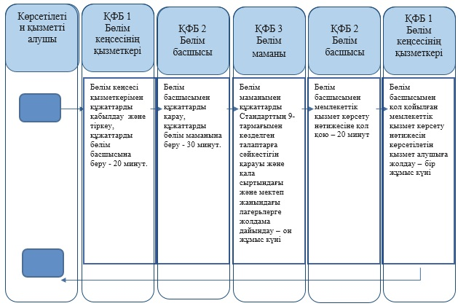

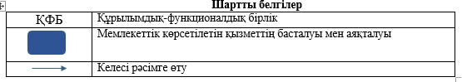

Қарағанды облысы әкімдігінің
2015 жылғы 23 маусымдағы
№ 34/18 қаулысымен
бекітілген
"Бала асырап алуға тілек білдірген адамдарды есепке қою" мемлекеттік көрсетілетін қызмет регламенті
Ескерту. Регламент жаңа редакцияда – Қарағанды облысының әкімдігінің 08.01.2016 № 01/03 (алғашқы ресми жарияланған күнінен кейін күнтізбелік он күн өткен соң қолданысқа енгізіледі) қаулысымен.
1. Жалпы ережелер
1. "Баланы асырап алуға тілек білдірген адамдарды есепке алу" мемлекеттік көрсетілетін қызмет (бұдан әрі – мемлекеттік көрсетілетін қызмет) Қарағанды облысының қалалары мен аудандарының жергілікті атқарушы органдарымен көрсетіледі (бұдан әрі – көрсетілетін кызметті беруші).
Өтініштерді қабылдау және мемлекеттік көрсетілетін қызмет нәтижелерін беру:
1) көрсетілетін қызметті берушінің кеңсесі арқылы;
2) "электрондық үкіметтің" www.egov.kz веб-порталы арқылы (бұдан әрі - портал) жүзеге асырылады.
2. Мемлекеттік қызметті көрсету нысаны: электрондық (жартылай автоматтандырылған) және (немесе) қағаз түрінде.
3. Мемлекеттік қызмет көрсетудің нәтижесі:
Көрсетілетін қызметті берушіге жүгінген кезде – "Отбасы және балалар саласында көрсетілетін мемлекеттік қызметтер стандарттарын бекіту туралы" Қазақстан Республикасы Білім және ғылым Министрінің 2015 жылғы 13 сәуірдегі № 198 бұйрығымен (Нормативтік құқықтық актілерді мемлекеттік тіркеу тізілімінде № 11184 тіркелді) бекітілген "Бала асырап алуға тілек білдірген адамдарды есепке қою" мемлекеттік көрсетілетін қызмет стандартының (одан әрі - Стандарт) 1-қосымшасына сәйкес бала асырап алуға үміткер (лер) болу мүмкіндігі (мүмкін еместігі) туралы қорытынды.
Порталда – осы мемлекеттік көрсетілетін қызмет стандартына 2-қосымшаға сәйкес нысан бойынша бала асырап алуға үміткер(лер) болу мүмкіндігі (мүмкін еместігі) туралы қорытындының дайындығы туралы хабарлама (бұдан әрі - хабарлама).
Көрсетілетін қызметті алушы хабарламаны алғаннан кейін бала асырап алуға үміткер(лер) болудың мүмкіндігі (мүмкін еместігі) туралы қорытындыны алу үшін хабарламада көрсетілген мекенжай бойынша хабарласуы қажет.
Мемлекеттік қызмет көрсетудің нәтижесін ұсыну нысаны – қағаз түрінде.
2. Мемлекеттiк қызметтер көрсету процесінде көрсетілетін қызметті берушінің құрылымдық бөлімшелерінің (қызметкерлерінің) іс-қимылы тәртібін сипаттау
4. Мемлекеттік қызметті көрсету бойынша рәсімдерді (іс-қимылдарды) бастауға негіздеме Стандарттың 9-тармағында көрсетілген қажетті құжаттардың ұсынылуы мен жеке тұлғалардың (бұдан әрі – көрсетілетін кызметті алушы) өтініші немесе көрсетілетін қызметті алушының электрондық сандық қолы (бұдан әрі – ЭСҚ) қойылған электрондық құжат түріндегі сұрау болып табылады.
5. Мемлекеттік қызметті көрсету рәсімінің құрамына кіретін рәсімдер (іс-қимылдар) мазмұны, орындалу ұзақтығы:
1 әрекет - көрсетілетін қызметті берушінің кеңсесі құжаттарды қабылдайды және тіркейді – 20 (жиырма) минут;
нәтиже – бөлім басшысына бұрыштама қоюға құжаттарды жолдау;
2 әрекет - бөлім басшысы құжаттарды қарайды және жауапты маманды тағайындайды - 20 (жиырма) минут;
нәтиже - орындау үшін жауапты маманды анықтау;
3 әрекет - жауапты маман құжаттардың Стандарттың 9-тармағымен қарастырылған талаптарына сәйкестігін қарайды және асырап алуға үміткер болуға азаматтардың мүмкіндігі (мүмкін еместігі) туралы қорытынды дайындайды – 10 (он) күнтізбелік күн;
нәтиже – шешімді бөлім басшысына қол қою үшін жолдау;
4 әрекет – бөлім басшысы асырап алуға үміткер болуға азаматтардың мүмкіндігі (мүмкін еместігі) туралы қорытындыны қарайды және 1 (бір) күнтізбелік күн ішінде қол қояды;
нәтиже – мемлекеттік көрсетілетін қызметтің шешімін көрсетілетін қызметті берушінің кеңсесіне тіркеу үшін жолдау;
5 әрекет - көрсетілетін қызметті берушінің кеңсесі көрсетілетін қызметті алушыға асырап алуға үміткер болуға азаматтардың мүмкіндігі (мүмкінеместігі) туралы қорытындыны тіркейді және береді – 1 (бір) күнтізбелік күн ішінде;
нәтиже - асырап алуға үміткер болуға азаматтардың мүмкіндігі (мүмкін еместігі) туралы қорытындыны көрсетілетін қызметті алушысымен алуы.
Мемлекеттік қызметті көрсету мерзімі көрсетілетін қызметті алушымен құжаттарды тапсырған сәттен бастап - 15 (он бес) күнтізбелік күн.
3. Мемлекеттік қызмет көрсету процесінде көрсетілетін қызмет берушінің құрылымдық бөлімшелерінің (қызметкерлерінің) өзара іс-қимылы тәртібін сипаттау
6. Мемлекеттік қызметті көрсету рәсіміне қатысатын көрсетілетін қызметті берушінің құрылымдық бөлімшелер тізілімі:
1) көрсетілетін қызметті берушінің кеңсе қызметшісі;
2) бөлім басшысы;
3) жауапты маман.
7. Құрылымдық бөлімшелер арасында мемлекеттік қызметті көрсету үшін қажетті әрбір рәсімдеменің (іс-қимылдар) ұзақтығын көрсетумен рәсімдемелердің (іс-қимылдардың) бірізділігін сипаттау:
1) кеңсе қызметшісімен құжаттарды қабылдау және тіркеу, бөлім басшысына жіберу – 20 (жиырма) минут;
2) бөлім басшысы құжаттарды қарап, құжаттарды жауапты маманыға тапсыру - 20 (жиырма) минут;
3) жауапты маманның құжаттардың Стандарттың 9 тармағымен қарастырылған талаптарына сәйкестігін қарауы және асырап алуға үміткер болуға азаматтардың мүмкіндігі (мүмкін еместігі) туралы қорытынды дайындауы – 10 (он) күнтізбелік күн;
4) бөлім басшысымен мемлекеттік көрсетілетін қызмет нәтижесіне қол қоюы - бір күнтізбелік күн ішінде;
5) бөлім басшысының қолықойылған мемлекеттік көрсетілетін қызмет нәтижесін көрсетілетін қызметті алушыға жолдау - бір күнтізбелік күн ішінде.
4. "Азаматтарға арналған үкімет" мемлекеттік корпорациясымен және (немесе) өзге де көрсетілетін қызметті берушілермен өзара іс-қимыл тәртібін, сондай-ақ мемлекеттік қызмет көрсету процесінде ақпараттық жүйелерді пайдалану тәртібін сипаттау
Ескерту. Тарауының тақырыбы жаңа редакцияда - Қарағанды облысы әкімдігінің 20.06.2016 № 43/06 (алғашқы ресми жарияланған күнінен кейiн күнтiзбелiк он күн өткен соң қолданысқа енгiзiледi) қаулысымен.
8. Портал арқылы мемлекеттік қызметті көрсету кезінде қызмет беруші мен көрсетілетін қызметті алушының жүгіну және рәсімдердің (іс-қимылдардың) бірізділігі осы регламентке 1-қосымшаға сай мемлекеттік қызметті көрсетуге қатысатын ақпараттық жүйелердің функционалдық өзара әрекеттесудің № 1 диаграммасында көрсетілген:
1 әрекет - қызмет алушының компьютеріндегі интернет-браузерге ЭСҚ-ны тіркеу куәлігін бекіту және көрсетілтені қызметті алушымен көрсетілетін қызметті алу үшін порталда парольді енгізуі (авторизация әрекеті);
1 шарт - жеке сәйкестендіру нөмірі (бұдан әрі – ЖСН) логин) және пароль арқылы порталда тіркелген қызмет алушы туралы деректердің төлнұсқалығын тексеру;
2 әрекет - порталда қызмет алушының деректеріндегі бұзушылықтардың болған жағдайында, авторизациялаудан бас тарту туралы хабарламаны қалыптастыру;
3 әрекет - көрсетілген электрондық мемлекеттік қызметті қызмет алушымен таңдау, көрсету үшін сұраныс нысанын экранға шығару және электрондық түрде стандарттың 9-тармағына сай құжаттарға сұраным нысанына бекіту;
4 әрекет - сұрау салуды растау (қол қою) үшін қызмет алушымен ЭЦҚ-ның тіркеу куәлігін таңдау;
2 шарт - порталда ЭЦҚ-ның тіркеу куәлігінің қолданылу мерзімін және кері қайтарылған (күші жойылған) тіркеу куәліктерінің тізімінде болмауын, сондай-ақ, ЭЦҚ-ның тіркеу куәлігінде көрсетілген ЖСН мен көрсетілген сұраудың ЖСН арасындағы сәйкестендіру деректерінің сәйкестігін тексеру;
5 әрекет - 2-шартта бұзушылықтар болған жағдайда, сұратылған қызметтен бас тарту туралы хабарлама қалыптастыру;
6 әрекет - мемлекеттік қызметті көрсету үшін қызмет алушының ЭЦҚ арқылы сұрауын куәландыру (қол қою);
7 әрекет - қызмет алушының электрондық сұрауын порталда тіркеу;
3 шарт - қызмет берушімен қызмет алушының бала асырап алуға тілек білдірген адамдарды есепке қою үшін талаптарға сәйкестігін тексеру;
8 әрекет - порталда қызмет алушының деректеріндегі бұзушылықтардың болған жағдайында, авторизациялаудан бас тарту туралы хабарламаны қалыптастыру;
9 әрекет - қызмет алушымен порталда қалыптасқан мемлекеттік көрсетілетін қызмет нәтижесін алу. Электрондық құжат қызмет берушінің уәкілетті тұлғасының ЭЦҚ қолданумен қалыптасады.
9. Қызмет берушінің мемлекеттік қызметті көрсету үдерісіндегі құрылымдық бөлімшелердің (қызметшілердің) өзара әрекеттесуінің, рәсімдемелердің (әрекеттің) бірізділігін егжей – тегжейлі сипаттау, сонымен қатар қызмет берушінің мемлекеттік қызметті көрсету үдерісінде ақпараттық жүйелердің қолданылуын сипаттау осы регламентке 2-қосымшаға сай, мемлекеттік қызметті көрсету бизнес - үдерістерінің анықтамалығында көрсетіледі.
"Бала асырап алуға тілек білдірген
адамдарды есепке қою" мемлекеттік
көрсетілетін қызмет регламентіне
1-қосымша
Портал арқылы мемлекеттік қызметті көрсету кезінде функционалдық өзара іс-қимылдың № 1 диаграммасы

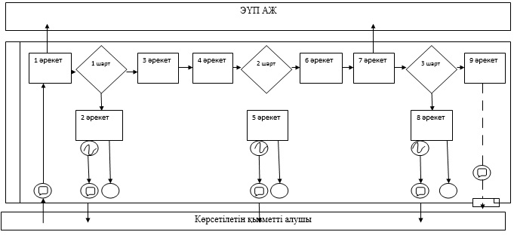

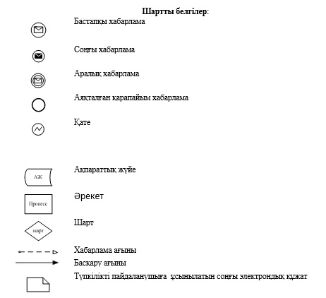

"Бала асырап алуға тілек білдірген
адамдарды есепке қою" мемлекеттік
көрсетілетін қызмет регламентіне
2-қосымша
"Бала асырап алуға тілек білдірген адамдарды есепке қою" мемлекеттік көрсетілетін қызметтің бизнес-процестердің анықтамалығы

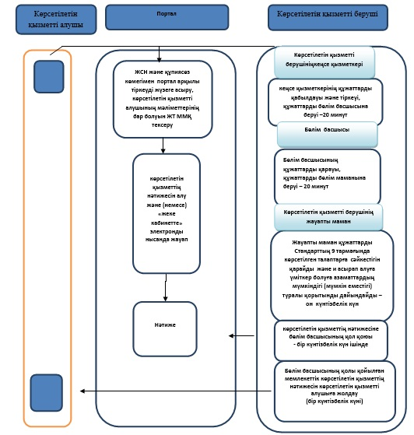

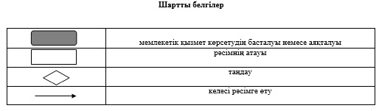

© 2012. Қазақстан Республикасы Әділет министрлігінің «Қазақстан Республикасының Заңнама және құқықтық ақпарат институты» ШЖҚ РМК

